Štiavnické tajchy

Štiavnické tajchy sú miláčikom domácich aj návštevníkov. Baníci kedysi vybudovali neuveriteľné vodné dielo, šesťdesiat medzi sebou poprepájaných vodných nádrží dodávalo energiu pre prosperujúce baníctvo. Fascinujúci je nielen príbeh tohto obrovského vodného diela, ale aj harmonické zasadenie tajchov do prírody. Ostalo ich 24, harmonicky zrastených s prírodou. Ponúkajú prírodné kúpanie, člnkovanie, rybačku, v zime korčuľovanie a romantické prechádzky k nim. Od tajchu Veľká vodárenská, s vodou tyrkisovej farby, vás delí iba 15 minútová prechádzka z nám. sv. Trojice.
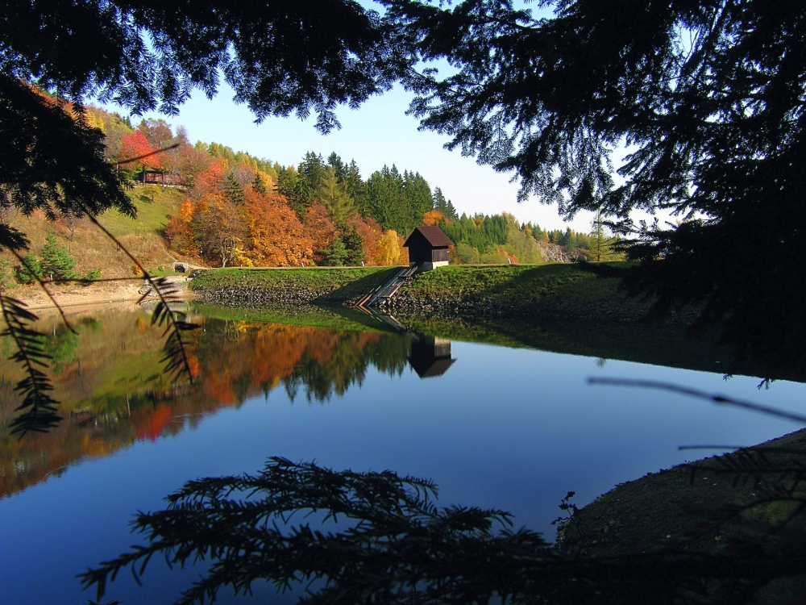
Tajchy sú krásne, ľuďmi vytvorené jazerá harmonicky vrastené do strmých hôr. Tajchy vyriešili “prvú energetickú krízu” baníctva a zachránili baníctvo v celom kraji. Energia vody nahradila konskú a ľudskú silu, ktorá nestačila odčerpávať spodnú vodu v baniach. Dovtedy vodu v podzemí odčerpávalo asi 2000 ľudí a rovnaký počet koní.
V 18. storočí tvorili štiavnické tajchy asi najdokonalejšiu vodohospodársku sústavu Európy. Tajchy spolu zadržiavali celkom 7 miliónov kubíkov vody a distribuovali ju tam, kde ju bolo treba. Voda poháňala čerpadlá spodnej vody, poháňala hámre, kde sa ruda drvila a prepierala, zbytková voda slúžila na pohon mlynov. Voda z tajchu sa odvádzala podzemným tunelom, “zátka” sa ovládala z malého domca na hrádzi tajchu, ktorý sa volá mních.
Na stavbe hrádze pracovali súčasne stovky až tisíce mužov a žien, bolo treba doviezť hlinu, hrádzu udupávavali stáda ovcí, ktoré tadiaľ hnali. Keďže v okolí nebol žiadny výdatný vodný tok, tajchy napĺňala dažďová voda, zbieraná desiatkami kilometrov jarkov. Obdiv si zaslúži nielen technické riešenie náročných stavieb, ktoré vydržali dodnes, ale aj ich manažment. Na energetickej základni tohto systému sa vyvinula banská čerpacia technika, ktorá bola vzorom aj pre iné banské revíry na svete. Existencia tajchov je jedným z dôvodov zaradenia Banskej Štiavnice do Zoznamu svetového dedičstva UNESCO.
Do dnešných dní sa zachovalo 24 tajchov, malebne zasadených do prírody. Niektoré z nich slúžia na rekreáciu: v letných mesiacoch na kúpanie a člnkovanie, v zime na korčuľovanie, na jar a jeseň sú obľúbeným miestom vychádzok. Veľký vodárenský tajch a Klinger sú ľahko dostupné pešo zo Štiavnice. Počúvadlianske jazero, Vindšachta a Richňava v Štiavnických Baniach a Kolpašský tajch v Banskom Studenci sú vhodné aj pre rodiny s deťmi, ich brehy nie sú také strmé. Zachovali sa taktiež úseky systému jarkov, po mnohých z nich vedú pešie chodníky a cyklotrasy. Najznámejší tajch je Počúvadlianske jazero pod legendárnym Sitnom.
Převzato z webové stránky: http://www.banskastiavnica.travel/co-vidiet-2/stiavnicke-tajchy/

Pokud máte zájem dozvědět se o tajchu něco víc, přejděte na tyto webové odkazy:

http://www.banskastiavnica.sk/navstevnik/banicke-dedicstvo-a-historia/technicke-zaujimavosti/tajchy.html
http://www.branadosrdca.sk/wellness-a-rekreacia/kupaliska-a-vodne-plochy/item/383-vodn%C3%A9-n%C3%A1dr%C5%BEe-a-jazer%C3%A1-banskobystrick%C3%A9ho-samospravnneho-kraja
https://sk.wikipedia.org/wiki/Tajch_(stredn%C3%A9_Slovensko)
http://www.banskastiavnica.sk/navstevnik/banicke-dedicstvo-a-historia/technicke-zaujimavosti/tajchy/tajch-pocuvadlo.html
http://www.infoglobe.sk/banskobystricky-kraj-rubrika/banskostiavnicke-vodne-nadrze-tajchy/

